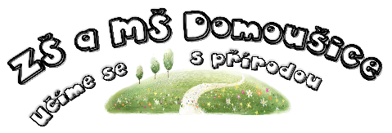 Základní škola a Mateřská škola Domoušice
___________________________________________________________________

VÝCHOVNÉ PORADENSTVÍ
Výchovná poradkyně: Mgr. Iveta Karpíšková
INDIVIDUÁLNÍ VÝCHOVNÝ PROGRAM
Obsah činnosti výchovné poradkyně
- poskytuje informace o specializovaných školských a dalších poradenských zařízeních, o jejich zaměření, kompetencích a o možnostech využívání jejich služeb žákům a zákonným zástupcům
- pomáhá pedagogickým pracovníkům při vyhledávání a sledování žáků, jejichž vzdělávání vyžaduje zvláštní pozornost, připravuje návrhy na další péči o tyto žáky
- koordinuje péči o děti se speciálními vzdělávacími potřebami (spolupracuje na vytvoření individuálního vzdělávacího plánu, konzultace s rodiči a pracovníky poradenských zařízení)
- vede databázi žáků se speciálními vzdělávacími potřebami, eviduje pedagogicko-psychologická vyšetření, soustřeďuje odborné zprávy o žácích v poradenské péči specializovaných poradenských zařízení
- organizuje individuální porady se zákonnými zástupci a žáky při řešení výchovných a výukových problémů žáků
- pomáhá při řešení konfliktů a situací ve škole ve spolupráci s pedagogickými pracovníky
- sleduje žáky nadané a talentované, navrhuje další péči o tyto žáky

Spolupráce:
- s pedagogicko-psychologickou poradnou
- se speciálními pedagogy ze speciálně pedagogických center
- s Policií ČR
- s metodikem prevence
- s oddělením sociální prevence
- s oddělením sociálně právní ochrany dětí

